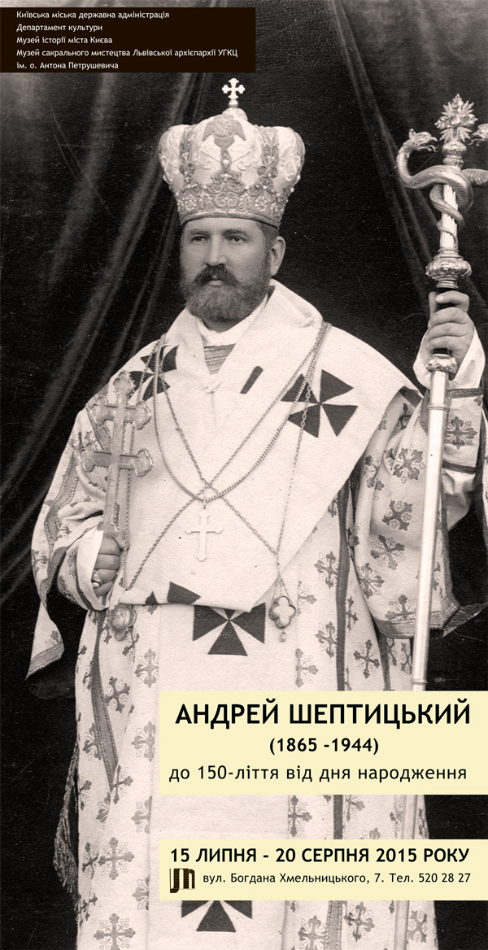

АНДРЕЙ
ШЕПТИЦЬКИЙ.
ТОЙ, ЩО У ВІЧНОСТІ ПАМ`ЯТАЄ
КОЖНОГО
(1865-1944)
До 150-річчя від дня народження

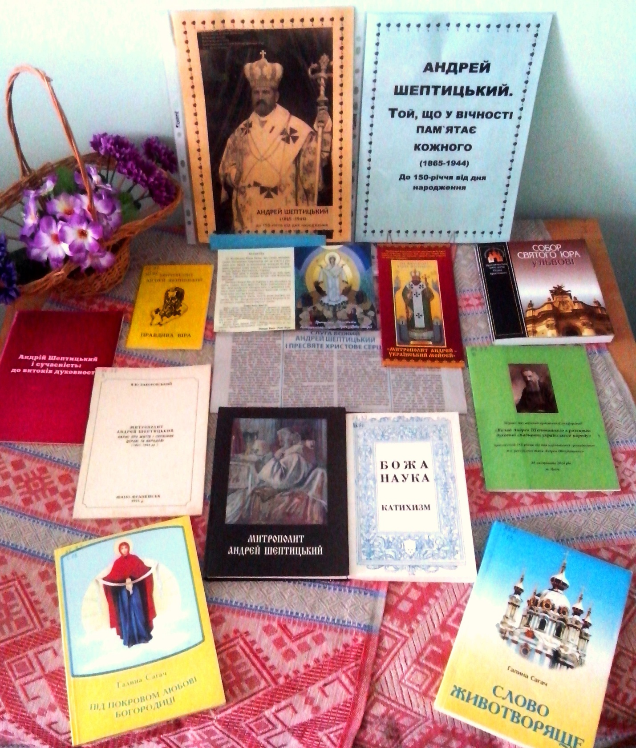

До 150-річчя від дня народження Андрея Шептицького
Інформаційний список літератури

74.03(4Укр)
1.Любицький І. Освіта й вихованя у пастирських посланнях Миторополита Андрея Шептицького / І. Любицький // Педагогічна думка .- 2011 .- № 3 .- С. 3-9
86.37
2.Заборовський Я. Митрополит Андрей Шептицький. : Нарис про життя і служіння церкві та народові (1865-1944рр.) / Я. Заборовський .- Івано-Франківськ , 1995 .- 63с. [307]
86.373
3. Митрополит Андрей Шептицький. : Нарис про життя і служіння церкві та народові (1865-1944рр.) / за ред. Я. Заборовського .- Друге повн. вид. - Івано-Франківськ , 1995 .- 117с.: 28 фотог.
86.37
4.Андрей Шептицький і сучасність: до витоків духовності. / Я.Ткачук .- Коломия : Вік , 1997 .- 31с. [629]
86.37
5.Божа наука. Катихизм. За ред. А. Шептицького / ред. В. Черниш, корект. В. Папонова .- Хмельницький : Лесинвест, ЛТД , 1991 .- 111с. .-(Рідкісні, раритетні видання) : бк [2034бк]
86.37
6.Вклад Андрея Шептицького в розвиток духовної спадщини українського народу : збірник тез науково-практичної конференції, присвяченій 150-річчю від дня народження громадського та релігійного діяча Андрея Шептицького 26 листопада 2014 року / упоряд. Г. Сохань, Т. Козак .- Львів : Львівський обласний інститут післядипломної педагогічної освіти , 2014 .- 40с. : бк [2334бк]

86.37
7.Митрополит Андрей Шептицький. Правдива віра. Пастирський лист до вірних на Буковині, Станиславівської Єпархії, писаній у Марківцях, під Станиславовом, даний у навечир’я Св. Михаїла 1990р./ відповід. ред.. Ю. Лепак. - Люблин: Свічадо, 1990 .- 52с.

85.11
8.Александрович В.С., Ричков П.А. Собор Святого Юра у Львові / В.С., Александрович .- Київ : Техніка , 2008 .- 230с.:іл. .-(Національні святині України) : 29грн04к [70068]
Книжку присвячено багатовіковій архітектурно-мистецькій історії однієї з найвизначніших християнських святинь Львова - собору Святого Юра, який протягом багатьох сторіч був важливим осередком духовного й культурного життя на західно-українських землях

Бібліотека ІППО (www.ippo.if.ua/biblioteka)
Івано-Франківськ
2015

